Культура приема пищи

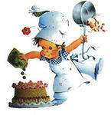
Навыки опрятной еды
включают умение:
1. Пользование столовой и чайной
ложками, вилкой, салфеткой;
2. Не крошить хлеб;
3. Пережевывать пищу с
закрытым ртом;
4. Не разговаривать с полным ртом;
5. Тихо выходить по окончании еды из-за стола;
6. Благодарить.
7. Пользоваться только своим прибором.

Навыки мытья рук и личной гигиены включают:
1. Мыть лицо и руки;
2. Закатать рукава;
3. Смочить руки;
4. Взять мыло, намыливать до появления пены;
5. Смыть мыло;
6. Сухо вытереть руки и аккуратно повесить полотенце.

